学生课程评价操作步骤
学生课程评价可以在手机端操作，也可以在网页端操作，步骤如下：
- 手机端“学习通”评价方法
登录学习通，绑定“中国地质大学（北京）”单位账号（方法见之前教务处下发的学生操作手册）
点击右上角“邀请码”，输入邀请码cugb2068，进入“中国地质大学（北京）教务处”页面，选择“评价问卷”应用，点击“待评价”问卷进行评价
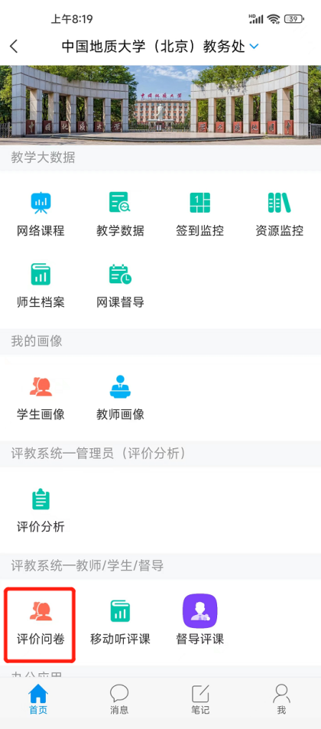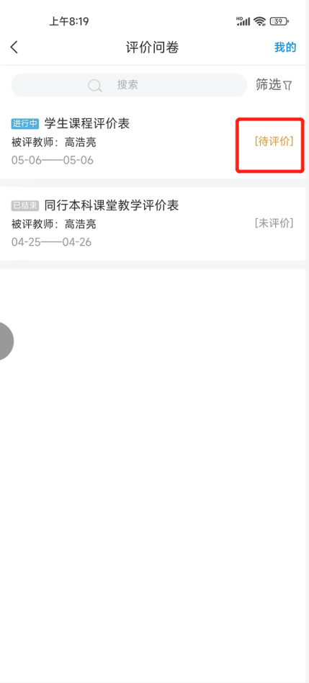
- 网页端操作步骤
登录中国地质大学（北京）网络教学平台cugb.fanya.chaoxing.com
（账号密码与学习通账号密码一致）
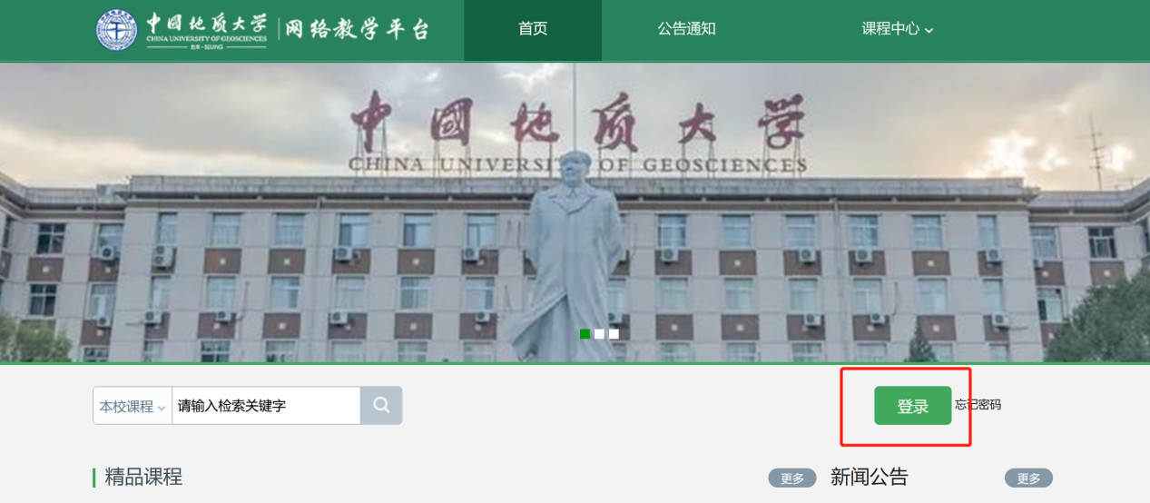
进入个人学习空间，点击“评价问卷”
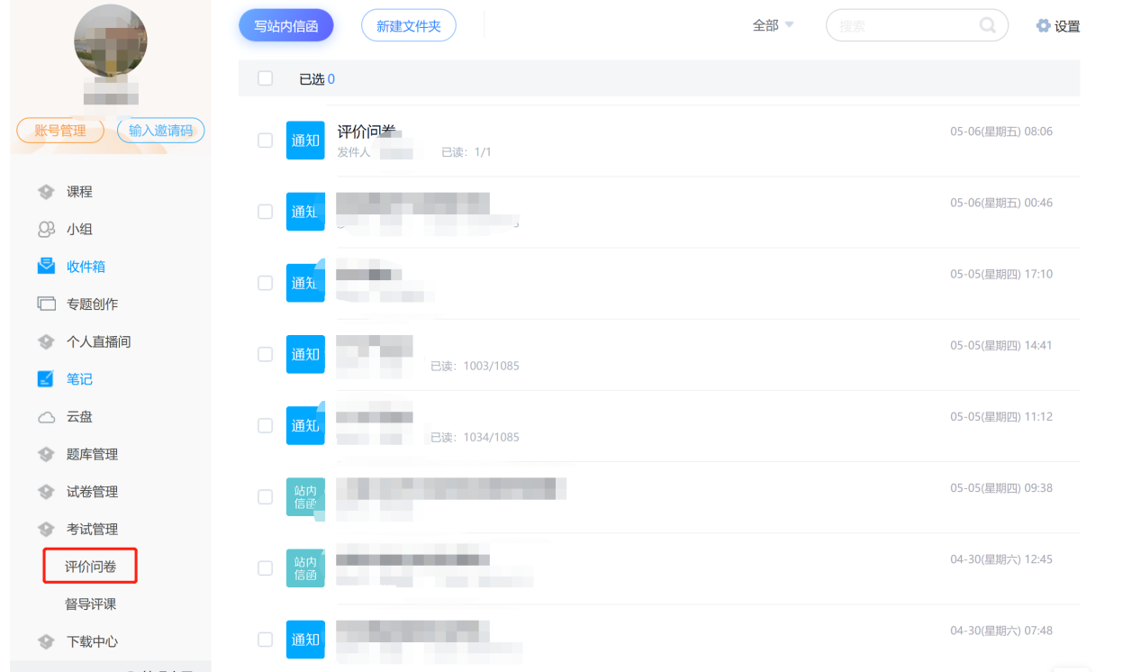
选择“待评价”问卷进行评价


